19 февраля прошли спортивные эстафеты, посвященные Дню Защитника Отечества для детей нашего класса. Ребята серьезно подготовились к соревнованию, понимая ответственность и важность личного участия.
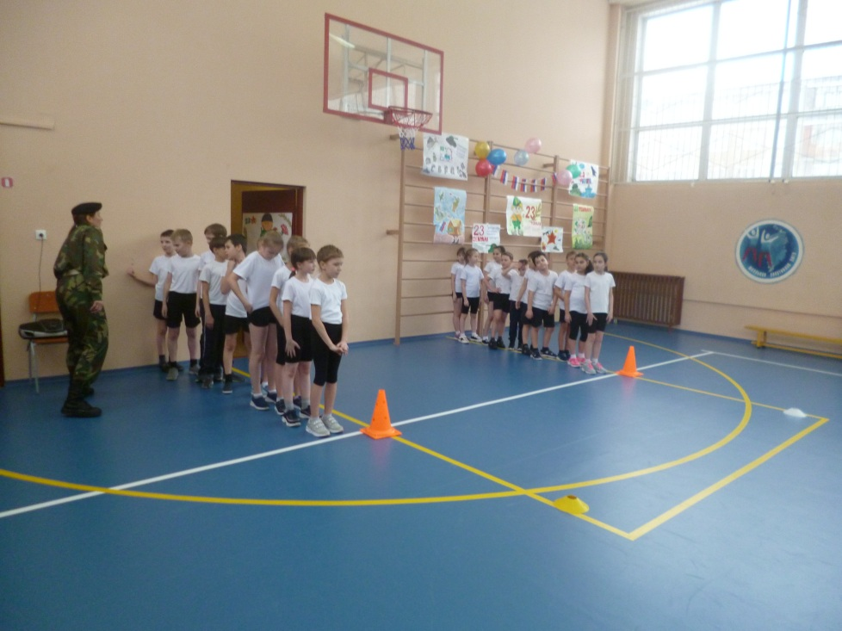
Дети проявляли быстроту реакции,собранность, меткость и др. качества.
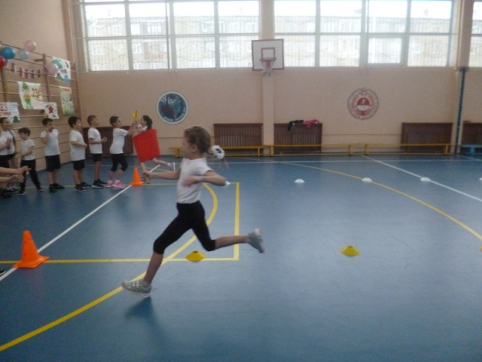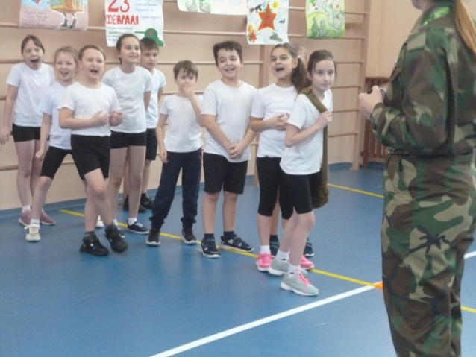
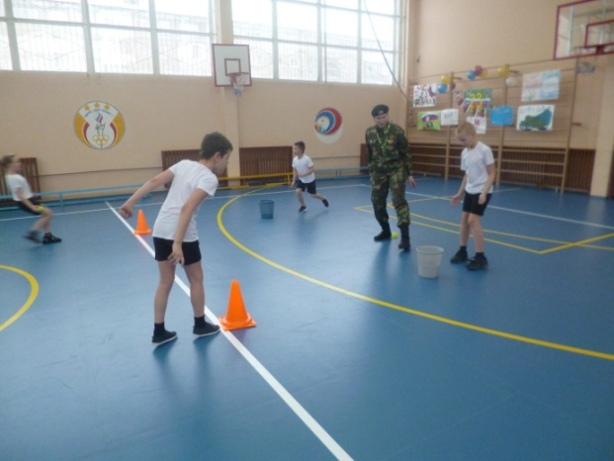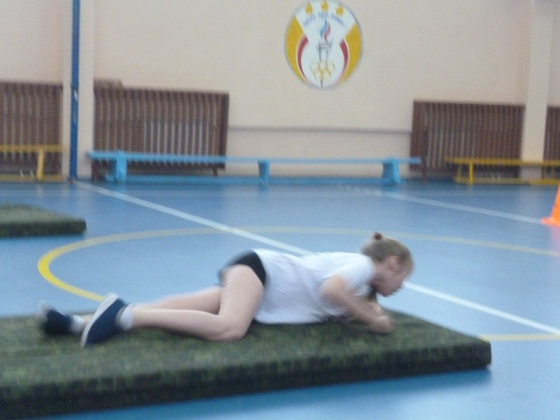
Обе команды стремились к победе, поддерживая друг друга, но команда «Молния» оказалась чуть-чуть быстрее.
«Молния» «Стрела»
